附件1
2021中国化工教育年会回执

单位名称 | 纳税人识别号 | 姓名 | 性别 | 职务 | 联系电话 | 电子邮箱 | 到会日期 | 离会时间 | 请选择入住酒店，并填写“单住”或“合住”
 |  |  |  |  |  |  |  |  | A君来世尊  450元/间 | B新泽假日  380元/间 | C智选假日  350元/间
 |  |  |  |  |  |  |  |  | 单住/合住 | 单住/合住 | 单住/合住
（示例） | ## | 张三 | 男 | XX | XX | XX | 11.19 | 11.21 | 单住
注：因参会人数较多，会务组将按照收到回执的先后顺序进行安排
请参会单位于2021年11月5日前将参会回执发至邮箱 hgjyxhhz@126.com或微信扫描二维码报名（报名方式二选一），报到地点和会场均设在君来世尊酒店。
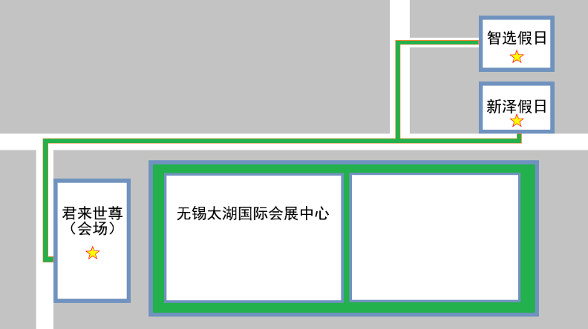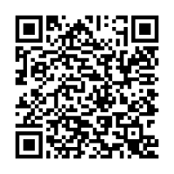
会议酒店路线图（步行约10分钟） 微信扫码回执

